DOCUMENTATIE

NUME STUDENT: FLOREAN EUSEBU-IOAN
GRUPA: 30223

CUPRINS

1. Obiectivul temei 3
2. Analiza problemei, modelare, scenarii, cazuri de utilizare 3
3. Proiectare 3
4. Implementare 3
5. Rezultate 3
6. Concluzii 3
7. Bibliografie 3

Obiectivul temei
Obiectivul principal al acestei teme este crearea unei aplicatii numita “Queues Management” care se ocupa cu distribuirea unui numar dat de client in cel mai efficient mod la un numar de cozi date. Aplicatia a fost create pe stilul Model-View-Controller astfel incat functionarea progranului a fost legata de interfata grafica prin intermediul clasei Controller. De asemenea, un aspect important in implementarea programului o reprezinta Threadurile, Ruland cate unul pentru fiecare coada. Astfel fiecare client de la fiecare coada va fi servit in paralel, proprietate specifica firelor de lucru.

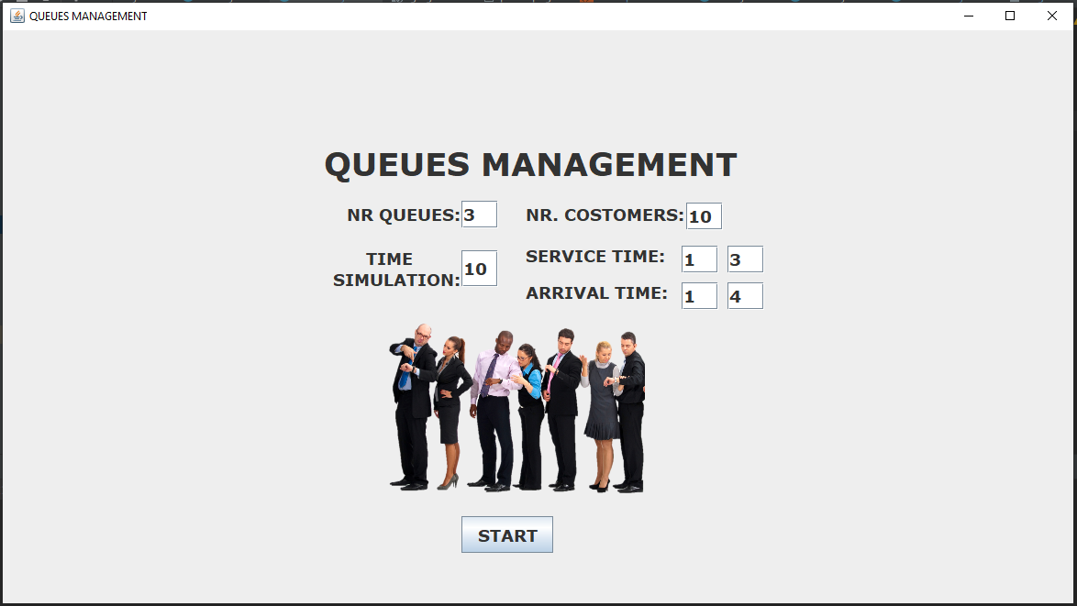
Analiza problemei, modelare, scenarii, cazuri de utilizare
In momentul rularii aplicatiei, pe ecran va aparea o casuta Jframe ca in imaginea alaturata, in care se vor complete toate campurile cerute. Dupa aceea, se actioneaza butonul de start care va porni rularea programului, a timerului si aparitia noii ferestre care ilustreaza distribuirea fiecarui client in mod efficient la coada la care va avea cel mai putin de asteptat conform primei strategii, sau la coada cea mai scurta(conform celei de-a doua strategie).
Pentru inceput, in campurile de text sunt completate date care vor deserve pentru un demo al aplicatiei.
Dintre spatiile care trebuie completate de utilizator, enumeram:
- NR. QUEUES- numarul de cozi care vor fi generate
- NR. COSTOMERS: numarul de clienti care vor fi generate random si automat
- TIME SIMULATION- timpul de simulare al aplicatiei, practice timpul in care casele vor fi disponibile pentru a servi clientii
- ARRIVAL TIME: intervalul in care clientii vor ajunge la destinatia respective si vor fi disponibili pentru a fi introdusi in coada
- SERVICE TIME: intervalul de timp de care o sa aiba nevoie fiecare client pentru a fi servit, urmand ca apo isa paraseasca coada
- START: butonul care va fi apasat dupa completarea tuturor spatiilor, urmand ca apo isa inceapa executia programului.
Practic aceasta prima fereastra serveste pentru preluarea datelor de la utilizator.

A doua fereastra este prezentata in imaginea urmatoare:

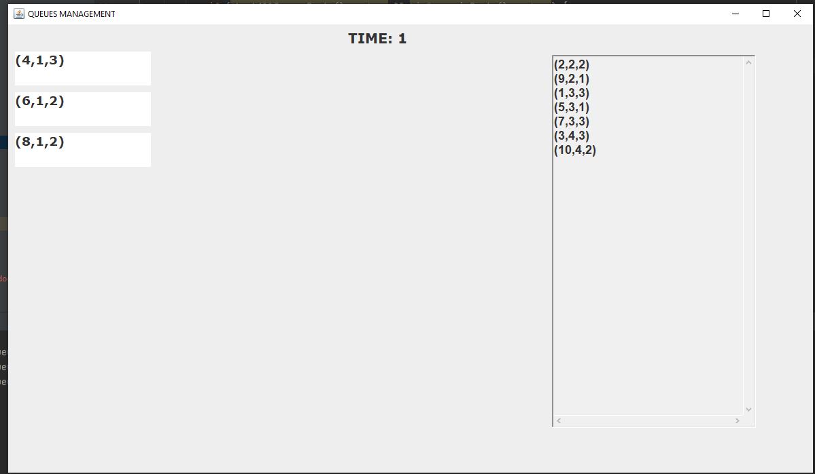

Aceasta fereastra prezinta central un timer care a fost creat pentru a contoriza timpul in care serverele principale vor fi disponibile sa isi serveasca clientii. Acesta se incrementeaza la fiecare secunda, lucru realizat cu ajutorul threadurilor, astfel ca s-a apelat asupra fiecarui thread, inainte de incrementare sleep(1000), ceea ce reprezinta ca rularea va fi oprita pentru 1000 de milisecunde.
In partea stanga, in functie de numarul de cozi introduse anterior, vor fi create si afisate in mod dinamic cozile care in momentul cand sunt goale vor afisa mesajul “empty”, iar in caz contrar va fi afisat clientul cu toate argumentele sale, care de asemenea vor fi actualizate in timp real, o data cu modificarea timer-ului.
In partea dreapa este o sectiune de text JTextArea care permite stocarea unui numar foarte mare de clienti. De asemenea, acesta prezinta optiunea de derulare pe verticala, ceea ce inseamna ca poate sa stocheze si sa afiseze in timp real toti clientii care sunt programati sa ajunga la un moment dat, impreuna cu toate specificatiile acestora.(prima cifra dintre paranteze o reprezinta id-ul clientului, al doilea numar reprezinta ArrivalTime= timpul la care va ajunge si a treia, ServiceTime= ilustreaza timpul de care clientul are nevoie pentru a fi servit cand va ajunge la server).
In momentul terminari programului, pe ecran va aparea o casuta de tipul Dialog care va ilustra datele calculatepe baza evenimentelor din intervalul de timp respectiv, precum Peak Hour= ora de varf, Average Waiting Time= timpul mediu de asteptare in coada si Average Service Time= timpul mediu de servire al fiecarui client.

Proiectare
Aplicatia este construita in stilul Model View Controller. Astfel clasa Model contine clasele: Client.java(acesata contine caracteristicile fiecarui cient, constructorul si metoda toString() care ajuta la afisarea obiectelor de tip Client), Consumer(acesta extinde Thread si prezinta o coada cu obiecte de tipul Client, o varibila care arata daca Threadul este sau nu in rulare, un constructor si metoda mostenita din clasa parinte, run() si clase Producer care de asemenea exitinde Clasa Thread, aceasta continand o lista de obiecte Thread de tipul Consumer, numarul de client, intervalele de timp necesare pentru a genera clientii(min, max arrival time, min max service time). Intervalul de simulare, un obiect instanta al interfetei grafice si o variabila care se va ocupa de gestionarea si afisarea timupului ). In folderul Controller este prezenta clasa Controller care are ca argumente 2 instante ale claselor Model si View, rolul acesteia fiind de a creea legatura dintre cele 2. In folderul View se regaseste clasa View care are 2 metode prin care initializeaza fereastra de start in primul rand, si respective ilustreaza modul in care clientii sunt distribuiti la coada. O alta clasa o reprezinta Writter.java cu ajutorul careia se creeaza si se scrie datele de iesire in cadrul fisierului”LogofEvents.txt”. Cea din urma clasa este reprezentata de clasa Test.java care contine metoda statica main in care are loc instantierea unui obiect de tipul Controller, cee ace va duce la rularea programului.

In imaginea de mai jos este ilustrata diagrama UML de clase:

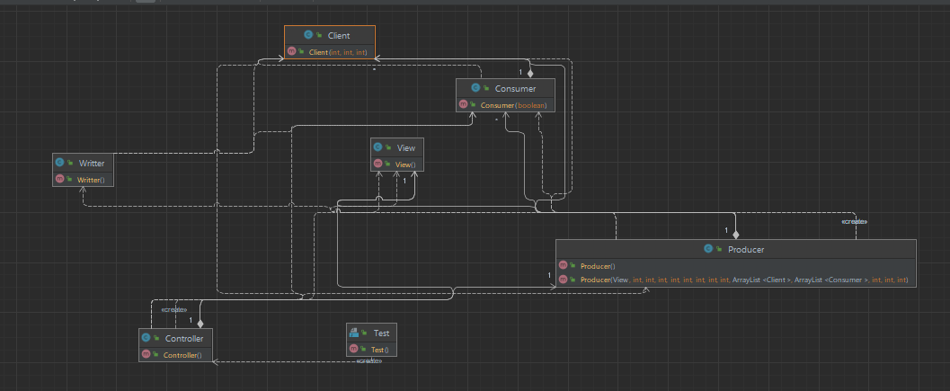

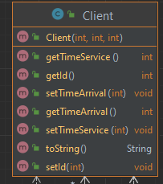
Implementare
- Clasa Client.java
Aceasta contine datele fiecare personae(id-ul, timpul de sosire si timpul de servire), un constructor si o metoda care are rolul de a converti datele in string pentru a putea fi afisate in cadrul interfetei grafice.

- Clasa Consumer.java
Aceasta extinde thread, are un constructor iar lista sad ed argumente contine o coada de client care asteapta la rand sa fie serviti si o variabila de tip Boolean care exprima daca Threadul respectiv isi va continua rularea sau nu. De asemenea, acesta clasa suprascrie metoda mostenita din clasa parinte, run(), in cadrul careia pe baza timerului verifica daca avem client care au fost serviti si pot pleca, caz in care ii scoate din coada, altfel decrementand si contorizand timpul pe care il mai are de stat persoana din capul coadei.
- Clasa Producer.java
Aceasta este o clasa mai ampla, care contine o lista de argumente mai lunga(view, nrClients, timeMinArrival, timeMaxArrival, timeMinService, timeMaxService, peakHour, averageWaitingTime, averageServiceTime, ArrayList<Client> bigQueue, ArrayList<Consumer> queues, nrQueues, seconds, secondsPassed). Dintre metodele importante prezentam: GenerateClients(care primeste ca argument intervalele de timp necesare generarii fiecarui client si numarul acestora), generateThread( metoda cu rolul de a crea un numar de Threaduri egal cu numarul de cozi. Aceste Threaduri vor fi de tipul clasei anterioare numita Consumer), calculatePeakHour(calculeaza ora de varf, adica ora la care cozile au fost cel mai aglomerate in cadrul simularii), getMinWaitingTime( are un argument si in functie de acesta va returna fie indexul cozii care are timpul de asteptare cel mai mic, sau daca argumentul este diferit de 1 va returna valoarea minima a timpului de asteptare la o coada oarecare dintre cele oferite), getMinSizeQueue(ofera indexul cozii celei mai scurte, metoda necesara pentru imeplementarea celei de-a doua strategi de a distribuii clientii la cozi), checkAllQueuesEmpty(returneaza true in cazul in care toate cozile au fost golite, cee ace inseamna oprirea rularii programului), showOnFrame(metoda care afiseaza in interfata grafica in timp real fiecare client si locul sau in coada ). La fel si aceasta clasa, extinde clasa Thread si suprascrie metoda run(). In cadrul acesteia are loc eliminarea din lista mare a clientilor si distribuirea lor la coada corespunzatoare, afisarea datelor de iesire live in fisierul log, calcularea orei de varf, inclusive a timpilor medii rezulatati si contorizarea timpului trecut de la pornirea programului.
- Clasa Controller.java
Aceasta clasa contine doua instante, una a clasei View si una a clasei Producer, rolul acesteia fiind de a crea legatura dintre cele 2. Aceasta contine o singura metoda startSimulation() in cadrul careia sunt instantiate cele 2 obiecte, producer si view prin care se preiau argumentele din interfata grafica urmand ca apoi sa inceapa simularea programului. Aceasta simulare incepe prin generarea clientilor in mod aleator, crearea treadurilor specifice clasei Consumer, iar prin intermediului comenzii producer.start() are loc pornirea threadului principal care va porni pe urma si rulurarea celorlalte.
- Clasa View.java
Aceasta clasa, dupa cum arata si numele ei, se ocupa de crearea interfetei grafice. Aceasta este foarte importanta, prin aceasta creandu-se legatura dintre partea complicate a proiectului, care este greu de inteles si utilizator, oferindu-I acestuia o interfata vizuala sim ult mai usor de inteles. Aceasta contine metode precum: init(), prin care are loc setarea dimensiunii, a coordonatelor si a altor aspecte specific butoanelor din prima fereastra. Toate aceste butoane sunt adaugate intr-un panel care urmeaza la final sa fie adaugat framelui. Tot in aceasta metoda are loc apelarea urmatoarei metode a acestei clase care va ilustra urmatoarea fereastra in care se va simula distribuirea clientilor la cozi. De asemenea, alte campuri prezente aici sunt setter si getteri pentru toate variabilele. De acestea a fost nevoie pentru a putea fi accesate din clasa Controller.
- Clasa Writter.java
Aceasta este o clasa simplista care contine doua metode de tip static. În mod normal, nu puteți apela o metodă a unei clase fără a crea mai întâi o instanță a acelei clase. Prin declararea unei metode utilizând cuvântul cheie > static , îl puteți apela fără a crea mai întâi un obiect deoarece devine o metodă de clasă (adică o metodă care aparține mai degrabă unei clase decât unui obiect). Metodele statice sunt utilizate pentru metodele care nu au nevoie să acceseze starea unui obiect sau să utilizeze numai câmpuri statice. Rolul acestei clase este de a facilita crearea si implicit scrierea in fisier LogOfEvents.txt a tuturor datelor in mod live pe parcursul intregii simulari. Se poate vedea ca exista o egalitate intre datele care sunt afisate in interfata grafica si cele listate in fisierul log.
Aceasta clasa are doua metode prin care se scriu atat datele din timpul simularii, cat si masuratorile care s-au facut in timpul simularii. Ambele metode contin campuri specific fisierelor log. Acest API se folosește de java.io.FileReader pentru a crea un flux de intrare de caractere. BufferedReader este responsabil cu preluarea datelor de la un flux primitiv (FileReader) și procesarea acestora pentru a le oferi într-o altă formă. Patternul Decorator este aplicat aici, intrucat BufferedReader este un wrapper peste FileReader. De asemenea, java.io.FileWriter este responsabil pentru crearea unui flux de ieșire de caractere, în vreme ce BufferedWriter este un wrapper peste acesta. BufferedReader are calitatea de a “buffera” fluxul de date. Astfel, această metodă de citire este mai eficientă decât folosirea directă a unui FileReader.
- Clasa Test.java
Aceeasta clasa contine doar metoda statica main, rolul acesteia fiind de a permite rularea programului. In cadrul acestei metode main are loc instantierea un obiect al clasei Controller, ceea ce va permite accesarea si apelarea metodei care va porni rularea programului, controller . startSimulation().

Concluzii
In urma dezvoltarii acestei aplicatii numite Queues Management am deprins o multitudine de informatii in ceea ce priveste atat programarea orientate pe obiecte, cat si limbajul de programare Java. Sunt de parere ca este foarte benefic pentru student sa aiba de realizat astfel de proiecte in primul rand pentru ca acestea reprezinta lucruri practice care te dezvolta si te pregatesc pentru cariera in programare si in al doilea rand intrucat aceasta aplicatie reprezinta un proiect personal care poate fi atasat la CV-ul fiecaruia.
De asemenea, implementarea acestei aplicatii m-a ajutat sa inteleg mai bine cum pot crea aplicatii care pot fi folositoare in viata de zi cu zi sib a chiar mi-a dat idei de viitoare aplicatii pe care as putea sa le implementez in viitor.( selectarea magazinului care este cel mai putin aglomerat, alegerea traseului care prezinta cea mai mica aglomerare, etc).
Un alt beneficiu al dezvoltarii acestui preiect este reprezentat de faptul ca am reusit mult mai bine sa asimilez cunostintele mele in cee ace priveste Threadurile si sincronizarea codului. Conceptul de thread (fir de execuție) definește cea mai mică unitate de procesare ce poate fi programată spre execuție de către sistemul de operare. Este folosit în programare pentru a eficientiza execuția programelor, executând porțiuni distincte de cod în paralel în interiorul aceluiași proces.

Bibliografie
https://ro.wikipedia.org/wiki/Fir_de_execu%C8%9Bie
https://examples.javacodegeeks.com/java-thread-example/
https://dsrl.eu/courses/pt/
https://ro.wikipedia.org/wiki/Model-view-controller

